巴南医保发〔2021〕27号

重庆市巴南区医疗保障局
关于转发《重庆市医疗保障局重庆市卫生健康委员会关于进一步降低新型冠状病毒核酸检测项目价格的通知》的通知

区内各定点医疗机构：
现将《重庆市医疗保障局重庆市卫生健康委员会关于进一步降低新型冠状病毒核酸检测项目价格的通知》（渝医保发〔2021〕62号）转发给你们，请认真贯彻执行。

（此页无正文）

重庆市巴南区医疗保障局
2021年11月24日

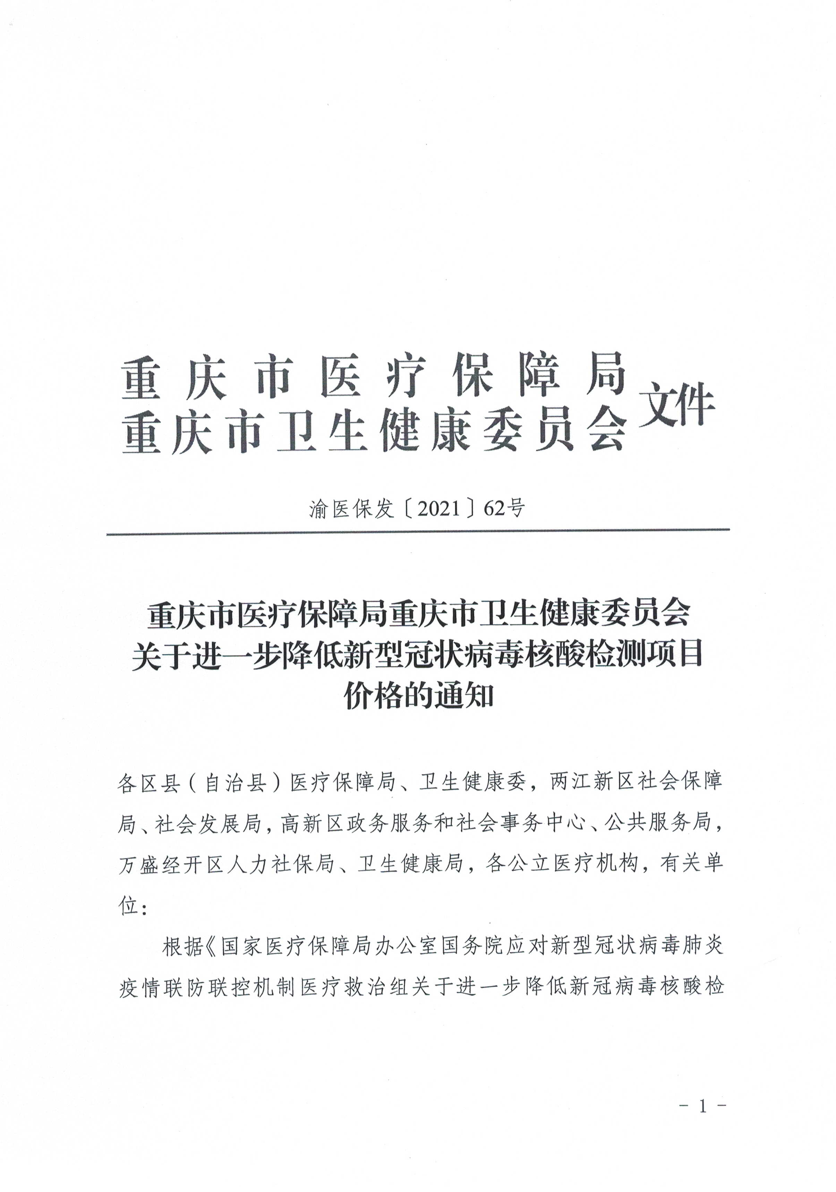
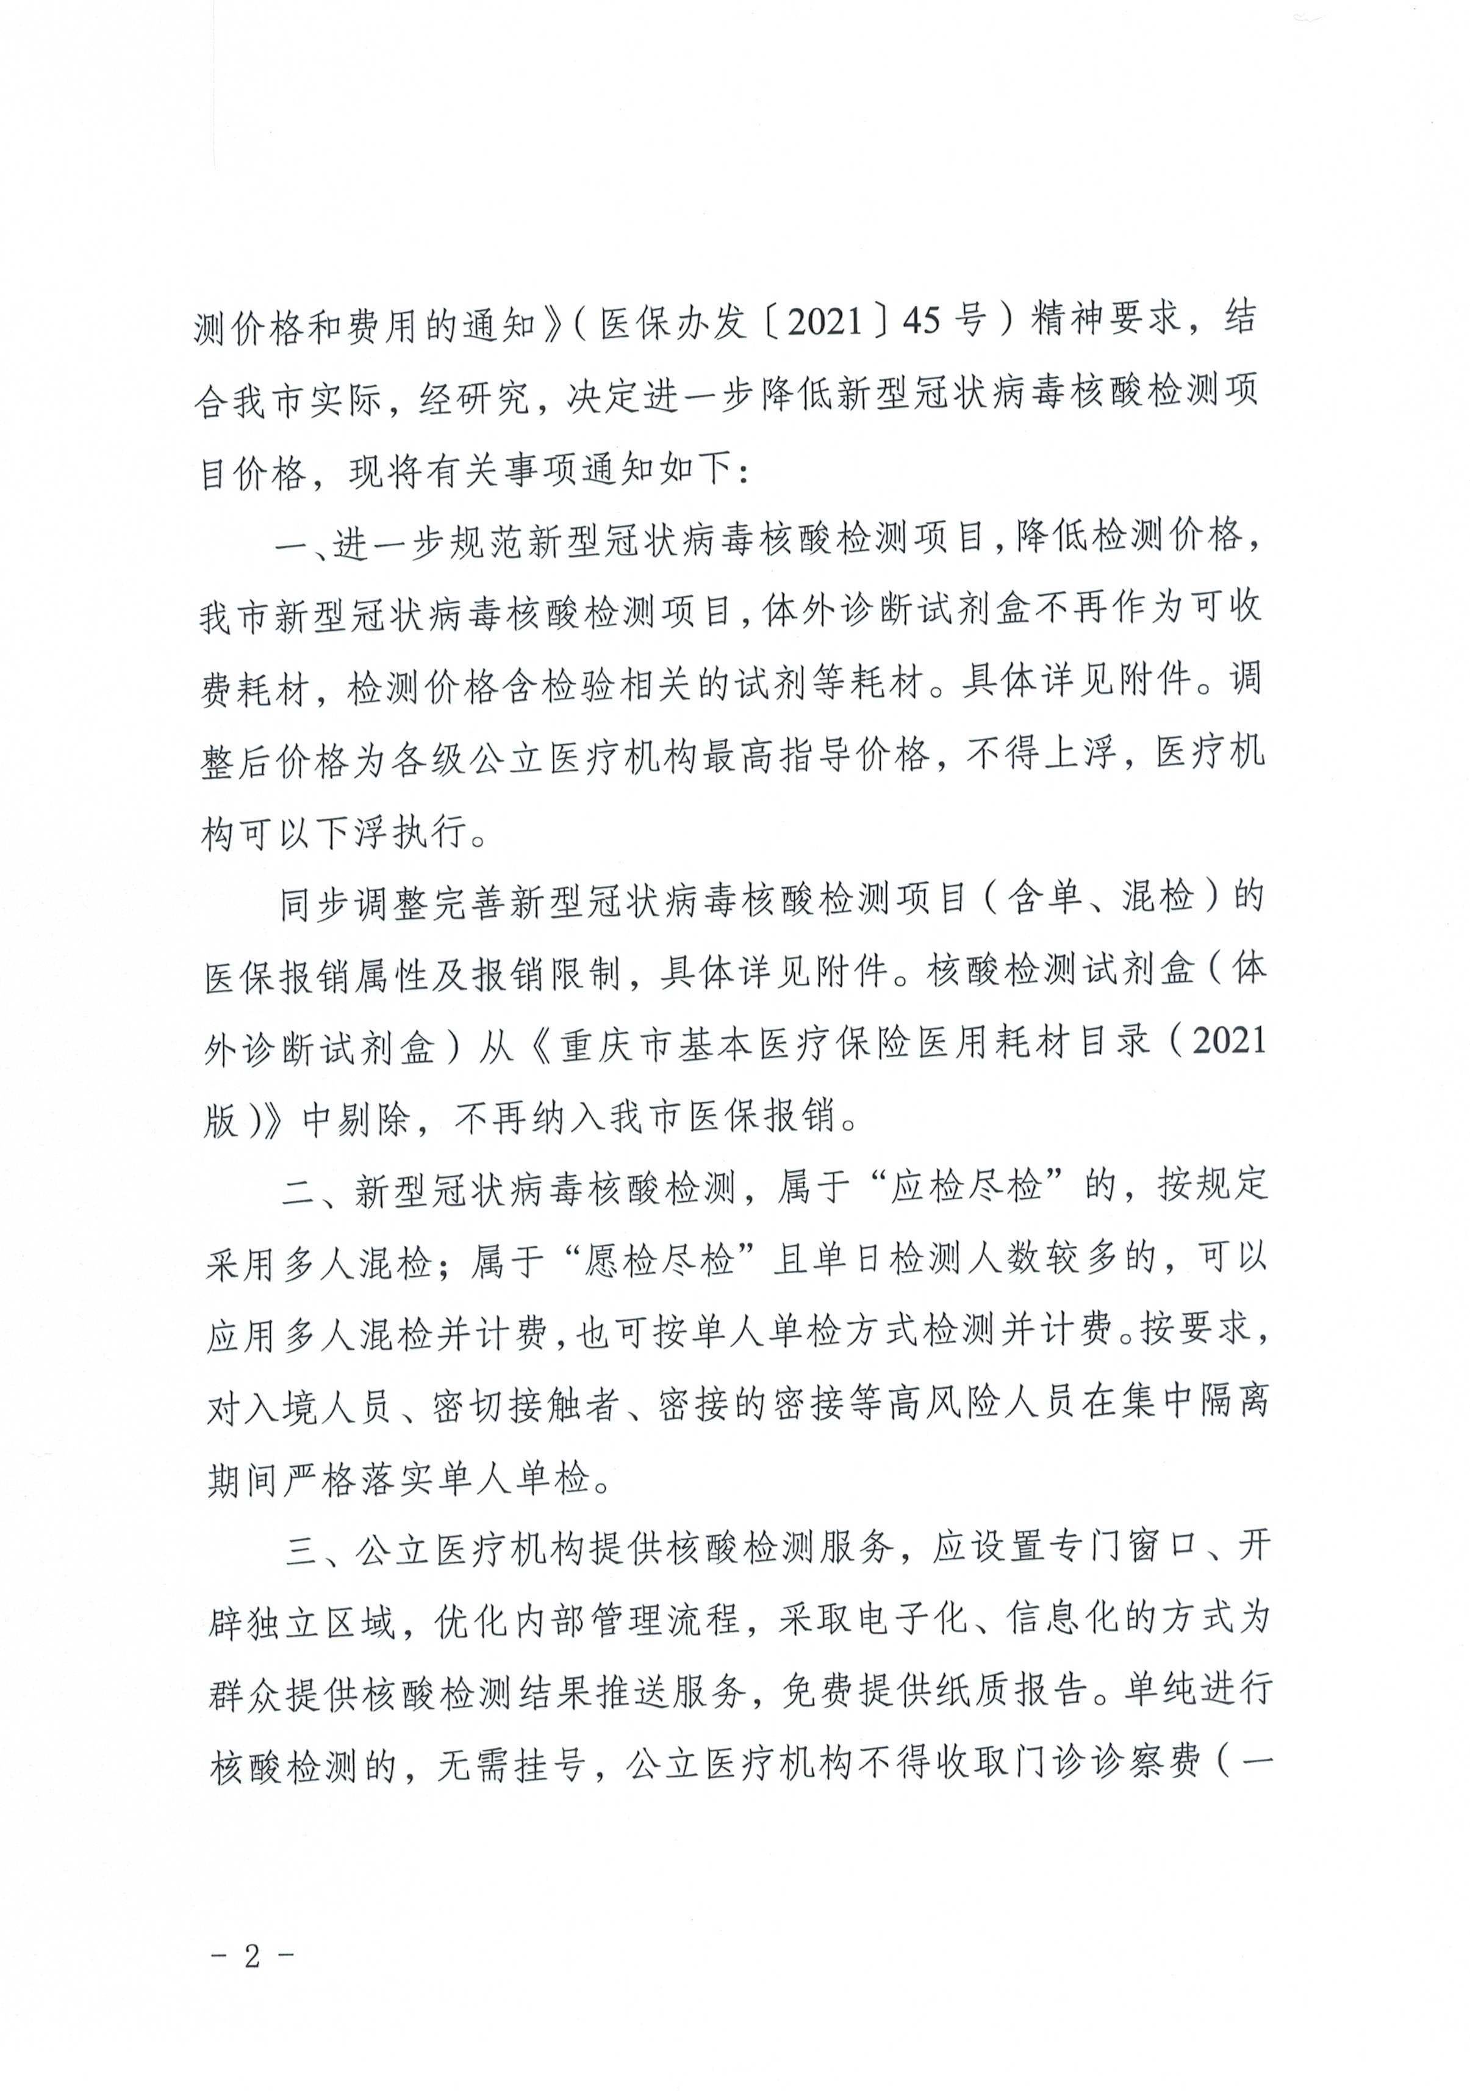
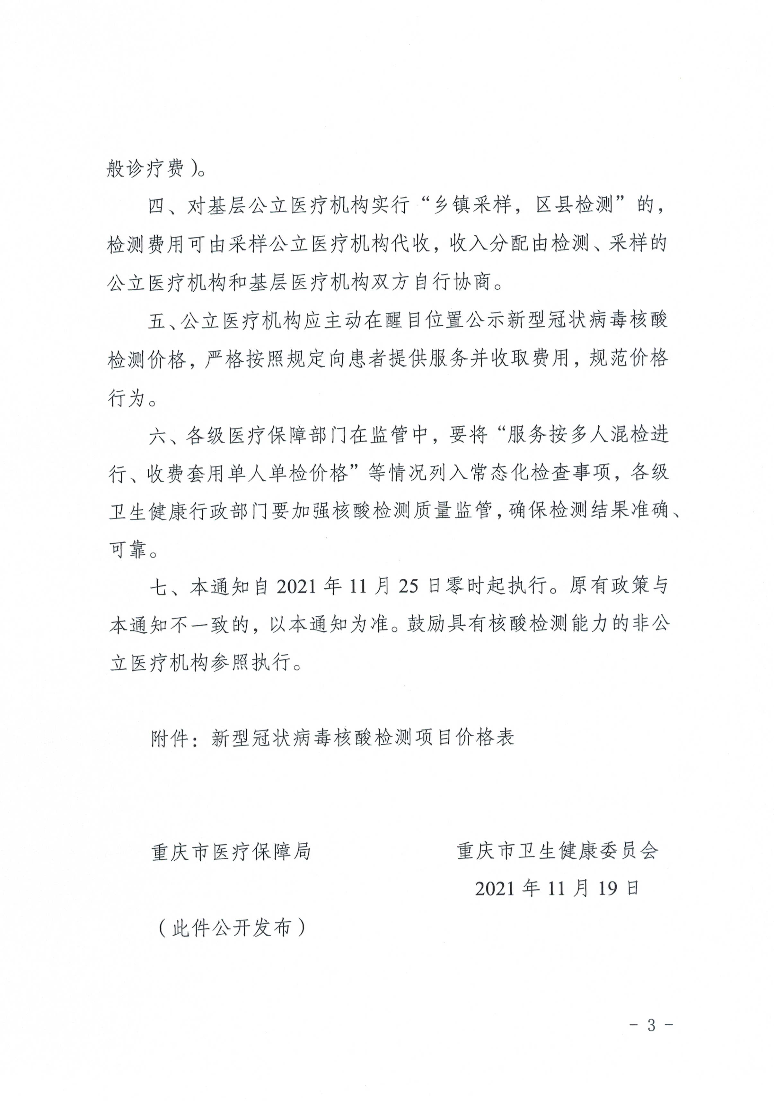
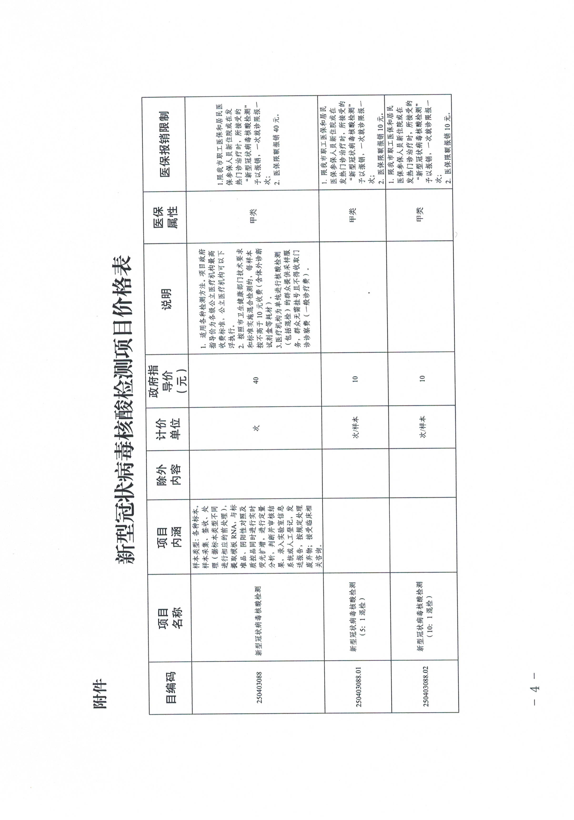
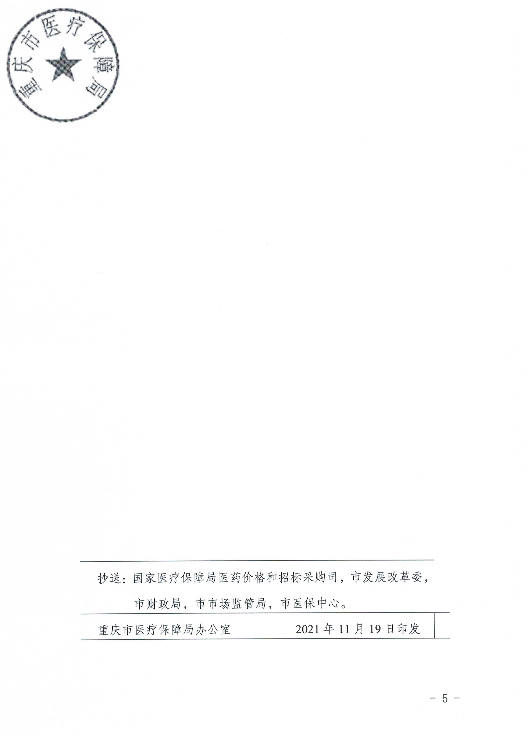

重庆市巴南区医疗保障局办公室 2021年11月24日印发

